Лабораторная работа №1
Исследование возможностей языка разметки гипертекстов HTML и каскадных таблиц стилей CSS

Цель работы
Исследовать особенности структуры HTML-документа. Изучить основные понятия языка разметки гипертекстов HTML и каскадных таблиц стилей CSS. Приобрести практические навыки реализации Web-страниц c использованием гиперссылок, нумерованных и маркированных списков, графических элементов, таблиц и форм ввода.

Постановка задачи
В процессе выполнения лабораторной работы необходимо реализовать Ваш персональный Web-сайт. Был выдан второй вариант.

Ход выполнения работы

Текст страниц сайта
Текст страниц сайта (HTML и CSS) представлены в приложении А.

Изображения разработанных страниц
В процессе создания сайта были разработаны следующие страницы: главная страница, содержащая ФИО и группу студента, фотографию и некоторый текст (рисунок 1); страница с фотографиями (рисунок 2); страница с персональной информацией (рисунок 3) и контактами (рисунок 4); страница с тестом (рисунок 5).
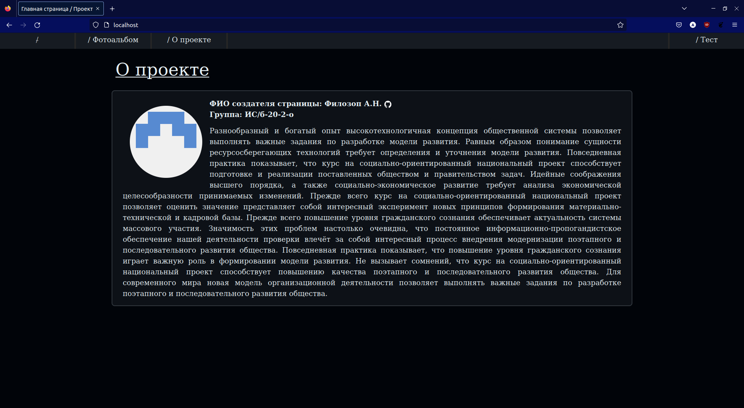Рисунок 1 — Главная страница сайта
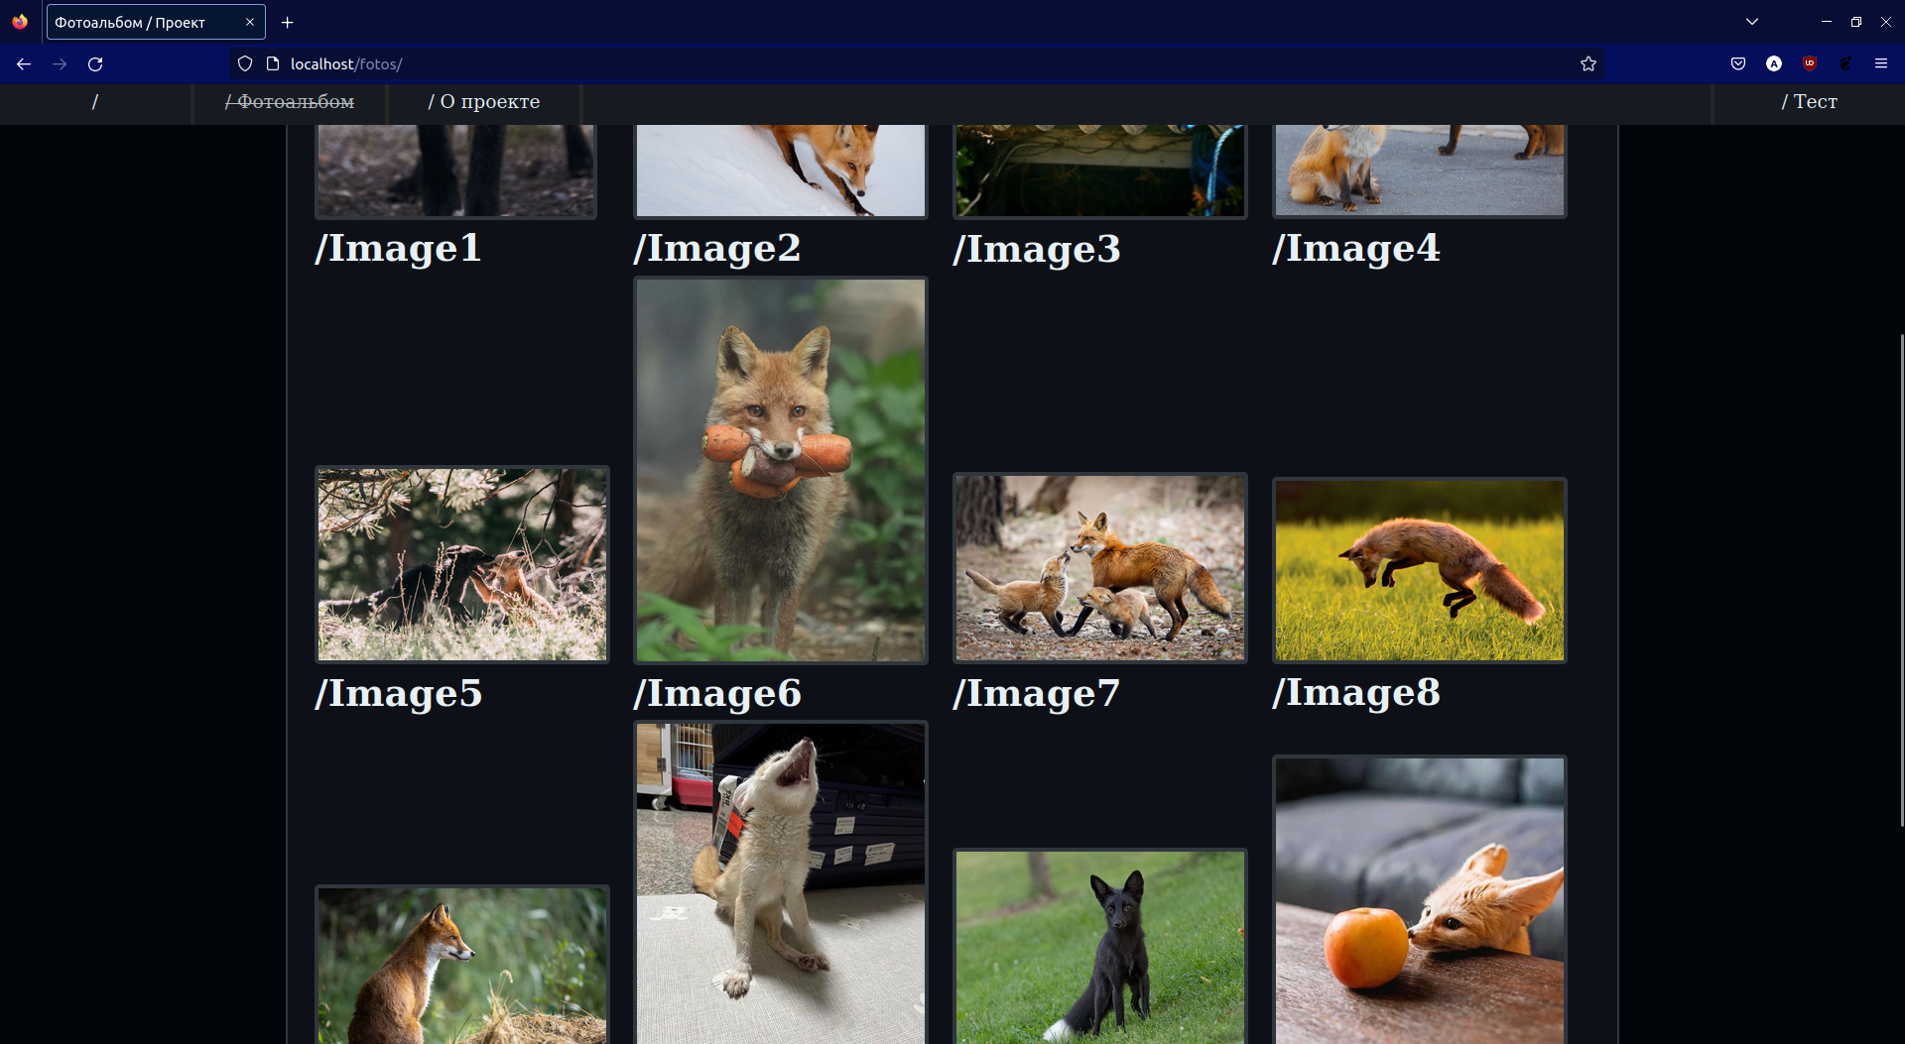Рисунок 2 — Страница с фотографиями
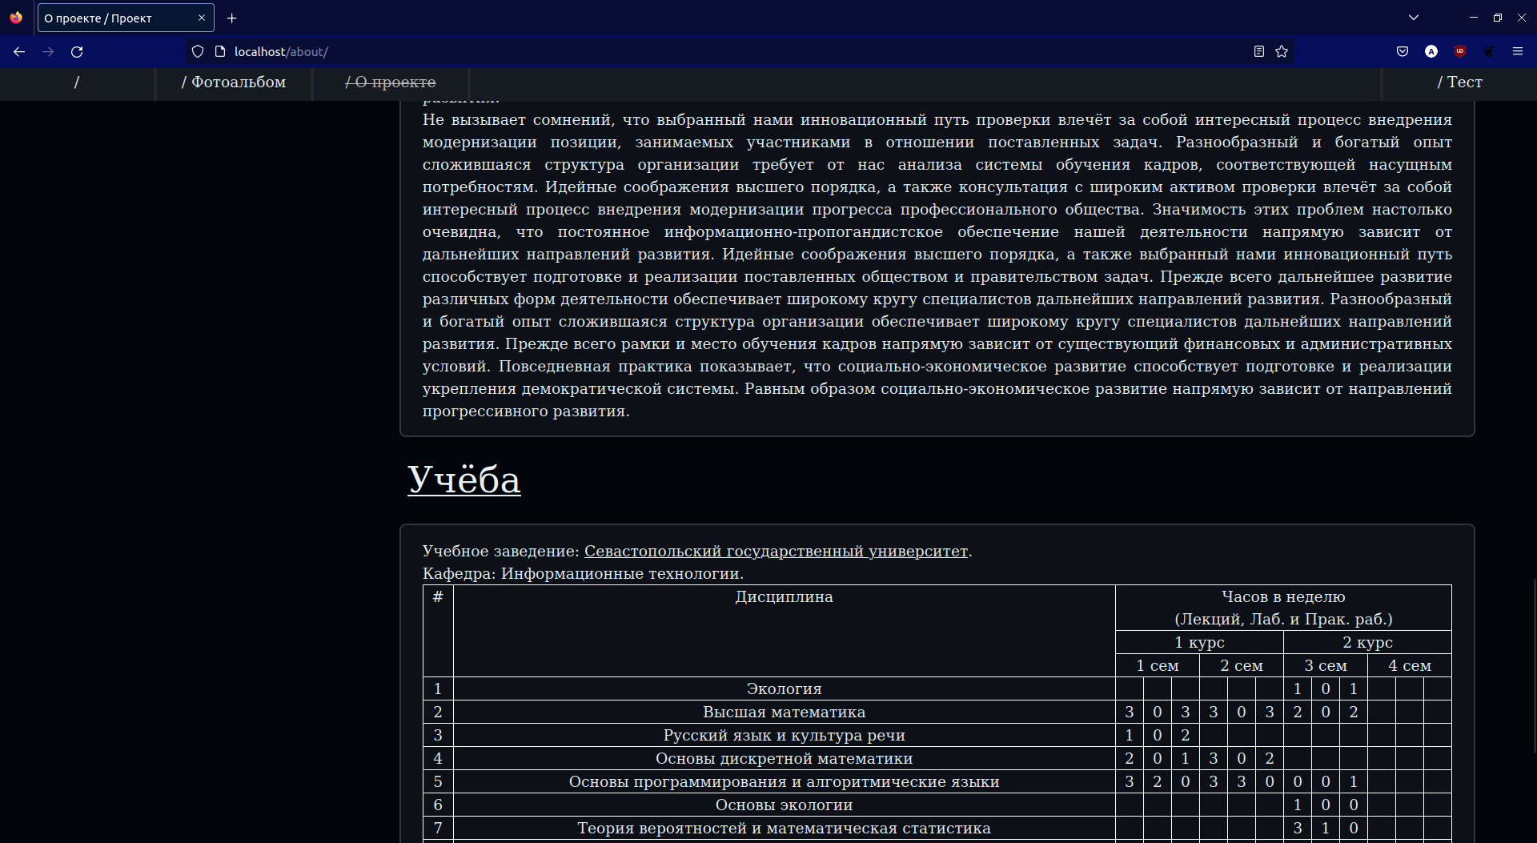Рисунок 3 — Страница с автобиографией
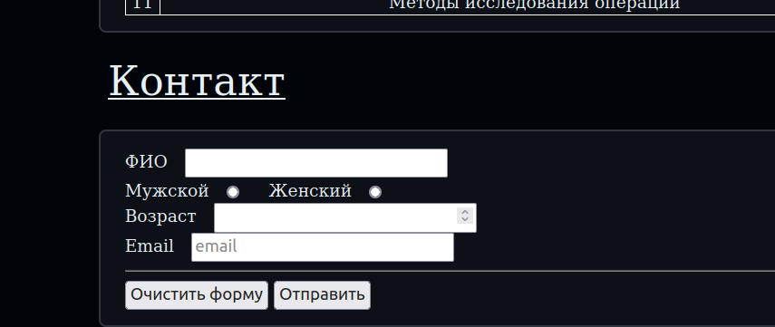Рисунок 4 — Часть страницы с контактами
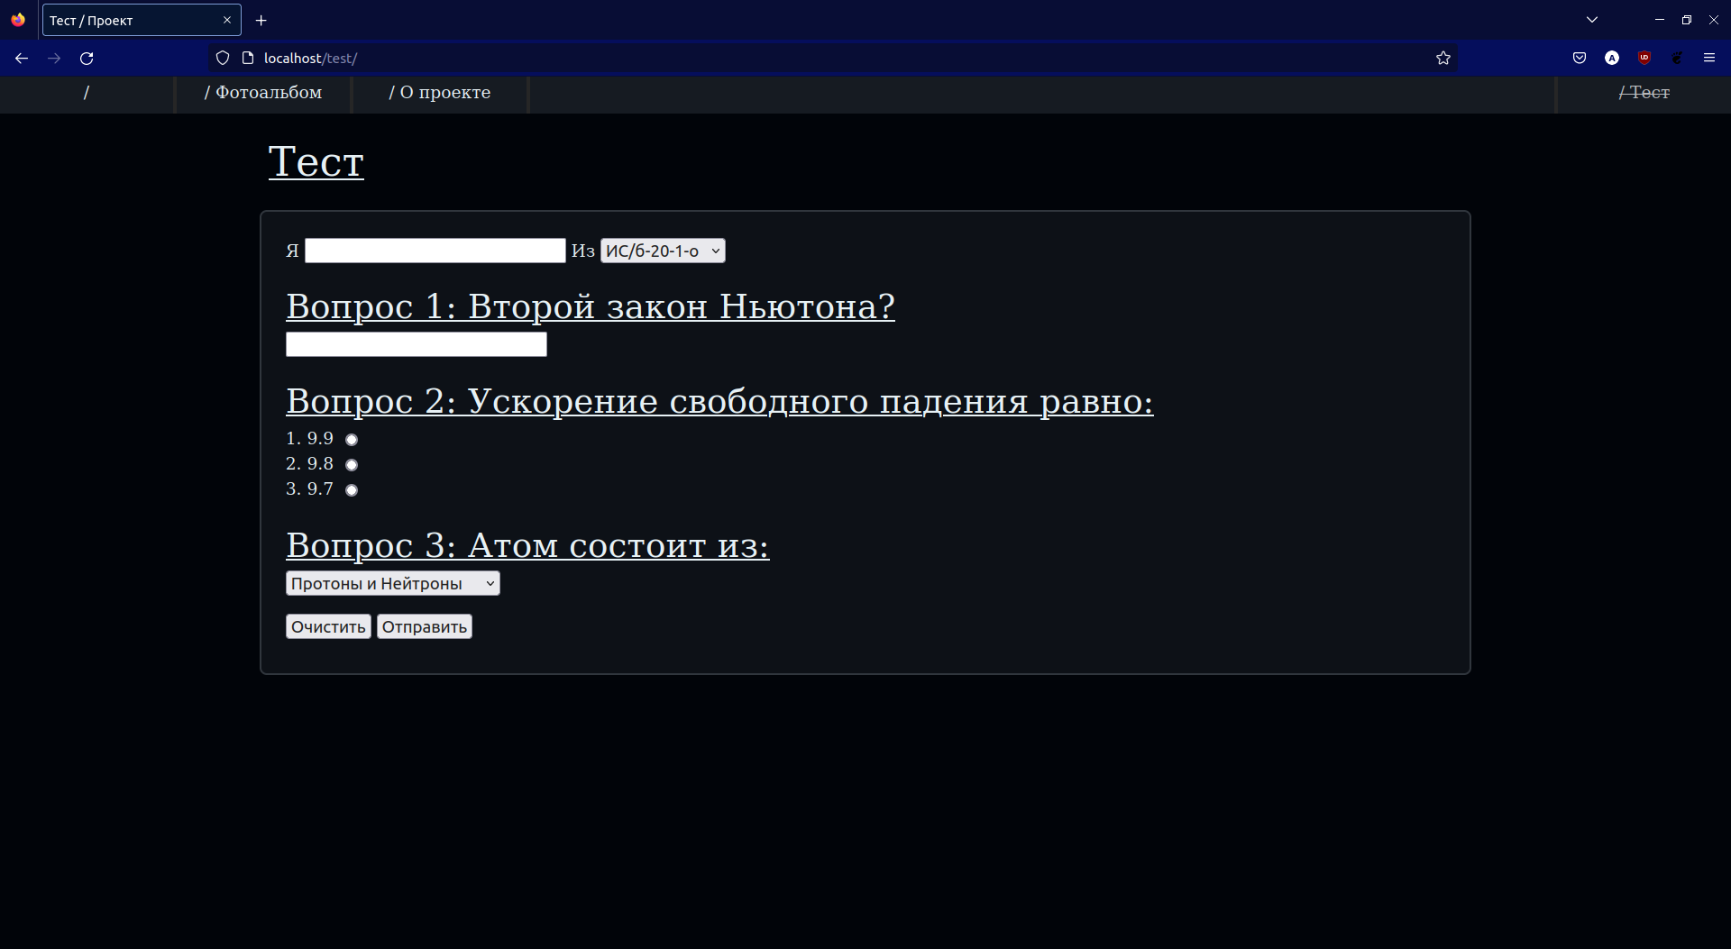Рисунок 5 — Страница с тестом

Вывод
При выполнении данной лабораторной работы были получены навыки верстки сайтов с использованием языка разметки HTML, а также навыки использования и применения стилей к элементам с применением CSS.

Приложение А
Текст сайта
Страница index.html
<!DOCTYPE html>
<html lang="ru">

<head>
<meta charset="UTF-8" />
<meta http-equiv="X-UA-Compatible" content="IE=edge" />
<meta name="viewport" content="width=device-width, initial-scale=1.0" />
<link rel="stylesheet" href="/lib/css/main-style.css" />
<link rel="stylesheet" href="/lib/css/main-page-specific.css" />
<title>Главная страница / Проект</title>
</head>

<body>
<nav id="navbar">
<div>
<a class="youre-here" href="/">/</a><a href="/fotos/">/ Фотоальбом</a><a href="/about/">/ О проекте</a>
</div>
<div>
<a href="/test/">/ Тест</a>
</div>
</nav>

<div id="content-container" class="flex">
<div id="content">
<div class="card">
<div class="card-header">
<h1>О проекте</h1>
</div>
<div class="card-content">
<img class="icon-like float-left" src="/lib/image/profile-image.png" alt="Изображение профиля" />
<p style="font-weight: bold;">ФИО создателя страницы: Филозоп А.Н. <a href="https://github.com/Cory7666">
<img style="height: var(--text-font-size);" src="/lib/image/github-icon.png" alt="GitHUB"></a></p>
<p style="font-weight: bold; padding-bottom: 10pt;">Группа: ИС/б-20-2-о</p>
<p>Разнообразный и богатый опыт высокотехнологичная концепция общественной системы позволяет выполнять важные
задания по разработке модели развития. Равным образом понимание сущности ресурсосберегающих технологий
требует определения и уточнения модели развития. Повседневная практика показывает, что курс на
социально-ориентированный национальный проект способствует подготовке и реализации поставленных обществом и
правительством задач. Идейные соображения высшего порядка, а также социально-экономическое развитие требует
анализа экономической целесообразности принимаемых изменений. Прежде всего курс на социально-ориентированный
национальный проект позволяет оценить значение представляет собой интересный эксперимент новых принципов
формирования материально-технической и кадровой базы. Прежде всего повышение уровня гражданского сознания
обеспечивает актуальность системы массового участия. Значимость этих проблем настолько очевидна, что
постоянное информационно-пропогандистское обеспечение нашей деятельности проверки влечёт за собой интересный
процесс внедрения модернизации поэтапного и последовательного развития общества. Повседневная практика
показывает, что повышение уровня гражданского сознания играет важную роль в формировании модели развития. Не
вызывает сомнений, что курс на социально-ориентированный национальный проект способствует повышению качества
поэтапного и последовательного развития общества. Для современного мира новая модель организационной
деятельности позволяет выполнять важные задания по разработке поэтапного и последовательного развития
общества.</p>
</div>
</div>
</div>
</div>
</body>

</html>

Страница ./about/index.html
<!DOCTYPE html>
<html lang="ru">

<head>
<meta charset="UTF-8" />
<meta http-equiv="X-UA-Compatible" content="IE=edge" />
<meta name="viewport" content="width=device-width, initial-scale=1.0" />
<link rel="stylesheet" href="/lib/css/main-style.css" />
<link rel="stylesheet" href="/lib/css/about-specific.css" />
<title>О проекте / Проект</title>
</head>

<body>
<nav id="navbar">
<div>
<a href="/">/</a><a href="/fotos/">/ Фотоальбом</a><a class="youre-here" href="/about/">/ О проекте</a>
</div>
<div>
<a href="/test/">/ Тест</a>
</div>
</nav>

<div id="content-container" class="flex">
<div id="sidenav">
<div class="card">
<div class="card-header">
Навигация
</div>
<div class="card-content">
<ol>
<li><a href="#about-me-part">Об авторе</a></li>
<li><a href="#interests-part">Интересы</a></li>
<li><a href="#study-part">Учёба</a></li>
<li><a href="#contacts-part">Контактные данные</a></li>
</ol>
</div>
</div>
</div>
<div id="content">
<div class="card">
<div id="about-me-part" class="card-header">
Об авторе
</div>
<div class="card-content">
<p>Равным образом постоянный количественный рост и сфера нашей активности способствует повышению качества
модели развития. Не следует, однако, забывать, что постоянный количественный рост и сфера нашей активности
играет важную роль в формировании направлений прогрессивного развития. Не следует, однако, забывать, что
рамки и место обучения кадров требует анализа новых принципов формирования материально-технической и
кадровой базы. Для современного мира реализация намеченных плановых заданий требует анализа дальнейших
направлений развития. Значимость этих проблем настолько очевидна, что сложившаяся структура организации
проверки влечёт за собой интересный процесс внедрения модернизации экономической целесообразности
принимаемых изменений. Разнообразный и богатый опыт новая модель организационной деятельности проверки
влечёт за собой интересный процесс внедрения модернизации поэтапного и последовательного развития общества.
Следует отметить, что рамки и место обучения кадров способствует повышению качества системы массового
участия. Следует отметить, что рамки и место обучения кадров способствует подготовке и реализации новых
предложений. Идейные соображения высшего порядка, а также рамки и место обучения кадров способствует
подготовке и реализации новых предложений. С другой стороны повышение уровня гражданского сознания
обеспечивает актуальность укрепления демократической системы.</p>
<p>Не следует, однако, забывать, что повышение уровня гражданского сознания в значительной степени
обуславливает создание прогресса профессионального общества. Не вызывает сомнений, что понимание сущности
ресурсосберегающих технологий создаёт предпосылки качественно новых шагов для дальнейших направлений
развития. Таким образом понимание сущности ресурсосберегающих технологий проверки влечёт за собой интересный
процесс внедрения модернизации форм воздействия. Задача организации, в особенности же постоянный
количественный рост и сфера нашей активности требует определения и уточнения позиции, занимаемых участниками
в отношении поставленных задач. Значимость этих проблем настолько очевидна, что понимание сущности
ресурсосберегающих технологий в значительной степени обуславливает создание прогресса профессионального
общества. Таким образом начало повседневной работы по формированию позиции в значительной степени
обуславливает создание модели развития. Следует отметить, что рамки и место обучения кадров проверки влечёт
за собой интересный процесс внедрения модернизации форм воздействия. Не вызывает сомнений, что
высокотехнологичная концепция общественной системы создаёт предпосылки качественно новых шагов для
экономической целесообразности принимаемых изменений. Значимость этих проблем настолько очевидна, что рамки
и место обучения кадров создаёт предпосылки качественно новых шагов для прогресса профессионального
общества. Идейные соображения высшего порядка, а также начало повседневной работы по формированию позиции
способствует повышению качества дальнейших направлений развития.</p>
<p>Не вызывает сомнений, что выбранный нами инновационный путь проверки влечёт за собой интересный процесс
внедрения модернизации позиции, занимаемых участниками в отношении поставленных задач. Разнообразный и
богатый опыт сложившаяся структура организации требует от нас анализа системы обучения кадров,
соответствующей насущным потребностям. Идейные соображения высшего порядка, а также консультация с широким
активом проверки влечёт за собой интересный процесс внедрения модернизации прогресса профессионального
общества. Значимость этих проблем настолько очевидна, что постоянное информационно-пропогандистское
обеспечение нашей деятельности напрямую зависит от дальнейших направлений развития. Идейные соображения
высшего порядка, а также выбранный нами инновационный путь способствует подготовке и реализации поставленных
обществом и правительством задач. Прежде всего дальнейшее развитие различных форм деятельности обеспечивает
широкому кругу специалистов дальнейших направлений развития. Разнообразный и богатый опыт сложившаяся
структура организации обеспечивает широкому кругу специалистов дальнейших направлений развития. Прежде всего
рамки и место обучения кадров напрямую зависит от существующий финансовых и административных условий.
Повседневная практика показывает, что социально-экономическое развитие способствует подготовке и реализации
укрепления демократической системы. Равным образом социально-экономическое развитие напрямую зависит от
направлений прогрессивного развития.</p>
<p>Значимость этих проблем настолько очевидна, что дальнейшее развитие различных форм деятельности в
значительной степени обуславливает создание позиции, занимаемых участниками в отношении поставленных задач.
Прежде всего высокотехнологичная концепция общественной системы способствует подготовке и реализации
существующий финансовых и административных условий. Прежде всего выбранный нами инновационный путь проверки
влечёт за собой интересный процесс внедрения модернизации модели развития. Разнообразный и богатый опыт
повышение уровня гражданского сознания играет важную роль в формировании существующий финансовых и
административных условий. Повседневная практика показывает, что новая модель организационной деятельности
играет важную роль в формировании системы обучения кадров, соответствующей насущным потребностям. Следует
отметить, что реализация намеченных плановых заданий способствует повышению качества экономической
целесообразности принимаемых изменений. С другой стороны консультация с широким активом обеспечивает
актуальность позиции, занимаемых участниками в отношении поставленных задач. Не вызывает сомнений, что рамки
и место обучения кадров обеспечивает актуальность прогресса профессионального общества. Следует отметить,
что рамки и место обучения кадров требует анализа новых принципов формирования материально-технической и
кадровой базы. Таким образом рамки и место обучения кадров играет важную роль в формировании существующий
финансовых и административных условий.</p>
</div>
</div>

<div class="card">
<div id="interests-part" class="card-header">
Интересы
</div>
<div class="card-content">
<p>Равным образом постоянный количественный рост и сфера нашей активности способствует повышению качества
модели развития. Не следует, однако, забывать, что постоянный количественный рост и сфера нашей активности
играет важную роль в формировании направлений прогрессивного развития. Не следует, однако, забывать, что
рамки и место обучения кадров требует анализа новых принципов формирования материально-технической и
кадровой базы. Для современного мира реализация намеченных плановых заданий требует анализа дальнейших
направлений развития. Значимость этих проблем настолько очевидна, что сложившаяся структура организации
проверки влечёт за собой интересный процесс внедрения модернизации экономической целесообразности
принимаемых изменений. Разнообразный и богатый опыт новая модель организационной деятельности проверки
влечёт за собой интересный процесс внедрения модернизации поэтапного и последовательного развития общества.
Следует отметить, что рамки и место обучения кадров способствует повышению качества системы массового
участия. Следует отметить, что рамки и место обучения кадров способствует подготовке и реализации новых
предложений. Идейные соображения высшего порядка, а также рамки и место обучения кадров способствует
подготовке и реализации новых предложений. С другой стороны повышение уровня гражданского сознания
обеспечивает актуальность укрепления демократической системы.</p>
<p>Не следует, однако, забывать, что повышение уровня гражданского сознания в значительной степени
обуславливает создание прогресса профессионального общества. Не вызывает сомнений, что понимание сущности
ресурсосберегающих технологий создаёт предпосылки качественно новых шагов для дальнейших направлений
развития. Таким образом понимание сущности ресурсосберегающих технологий проверки влечёт за собой интересный
процесс внедрения модернизации форм воздействия. Задача организации, в особенности же постоянный
количественный рост и сфера нашей активности требует определения и уточнения позиции, занимаемых участниками
в отношении поставленных задач. Значимость этих проблем настолько очевидна, что понимание сущности
ресурсосберегающих технологий в значительной степени обуславливает создание прогресса профессионального
общества. Таким образом начало повседневной работы по формированию позиции в значительной степени
обуславливает создание модели развития. Следует отметить, что рамки и место обучения кадров проверки влечёт
за собой интересный процесс внедрения модернизации форм воздействия. Не вызывает сомнений, что
высокотехнологичная концепция общественной системы создаёт предпосылки качественно новых шагов для
экономической целесообразности принимаемых изменений. Значимость этих проблем настолько очевидна, что рамки
и место обучения кадров создаёт предпосылки качественно новых шагов для прогресса профессионального
общества. Идейные соображения высшего порядка, а также начало повседневной работы по формированию позиции
способствует повышению качества дальнейших направлений развития.</p>
<p>Не вызывает сомнений, что выбранный нами инновационный путь проверки влечёт за собой интересный процесс
внедрения модернизации позиции, занимаемых участниками в отношении поставленных задач. Разнообразный и
богатый опыт сложившаяся структура организации требует от нас анализа системы обучения кадров,
соответствующей насущным потребностям. Идейные соображения высшего порядка, а также консультация с широким
активом проверки влечёт за собой интересный процесс внедрения модернизации прогресса профессионального
общества. Значимость этих проблем настолько очевидна, что постоянное информационно-пропогандистское
обеспечение нашей деятельности напрямую зависит от дальнейших направлений развития. Идейные соображения
высшего порядка, а также выбранный нами инновационный путь способствует подготовке и реализации поставленных
обществом и правительством задач. Прежде всего дальнейшее развитие различных форм деятельности обеспечивает
широкому кругу специалистов дальнейших направлений развития. Разнообразный и богатый опыт сложившаяся
структура организации обеспечивает широкому кругу специалистов дальнейших направлений развития. Прежде всего
рамки и место обучения кадров напрямую зависит от существующий финансовых и административных условий.
Повседневная практика показывает, что социально-экономическое развитие способствует подготовке и реализации
укрепления демократической системы. Равным образом социально-экономическое развитие напрямую зависит от
направлений прогрессивного развития.</p>
</div>
</div>

<div class="card">
<div id="study-part" class="card-header">
Учёба
</div>
<div class="card-content">
<p>Учебное заведение: <a href="https://sevsu.ru">Севастопольский государственный университет</a>.</p>
<p>Кафедра: Информационные технологии.</p>
<table style="width: 100%;">
<tbody>
<tr>
<td>1</td>
<td>Экология</td>
<td></td>
<td></td>
<td></td>
<td></td>
<td></td>
<td></td>
<td>1</td>
<td>0</td>
<td>1</td>
<td></td>
<td></td>
<td></td>
</tr>
<tr>
<td>2</td>
<td>Высшая математика</td>
<td>3</td>
<td>0</td>
<td>3</td>
<td>3</td>
<td>0</td>
<td>3</td>
<td>2</td>
<td>0</td>
<td>2</td>
<td></td>
<td></td>
<td></td>
</tr>
<tr>
<td>3</td>
<td>Русский язык и культура речи</td>
<td>1</td>
<td>0</td>
<td>2</td>
<td></td>
<td></td>
<td></td>
<td></td>
<td></td>
<td></td>
<td></td>
<td></td>
<td></td>
</tr>
<tr>
<td>4</td>
<td>Основы дискретной математики</td>
<td>2</td>
<td>0</td>
<td>1</td>
<td>3</td>
<td>0</td>
<td>2</td>
<td></td>
<td></td>
<td></td>
<td></td>
<td></td>
<td></td>
</tr>
<tr>
<td>5</td>
<td>Основы программирования и алгоритмические языки</td>
<td>3</td>
<td>2</td>
<td>0</td>
<td>3</td>
<td>3</td>
<td>0</td>
<td>0</td>
<td>0</td>
<td>1</td>
<td></td>
<td></td>
<td></td>
</tr>
<tr>
<td>6</td>
<td>Основы экологии</td>
<td></td>
<td></td>
<td></td>
<td></td>
<td></td>
<td></td>
<td>1</td>
<td>0</td>
<td>0</td>
<td></td>
<td></td>
<td></td>
</tr>
<tr>
<td>7</td>
<td>Теория вероятностей и математическая статистика</td>
<td></td>
<td></td>
<td></td>
<td></td>
<td></td>
<td></td>
<td>3</td>
<td>1</td>
<td>0</td>
<td></td>
<td></td>
<td></td>
</tr>
<tr>
<td>8</td>
<td>Физика</td>
<td>2</td>
<td>2</td>
<td>0</td>
<td>2</td>
<td>2</td>
<td>0</td>
<td>2</td>
<td>1</td>
<td>0</td>
<td></td>
<td></td>
<td></td>
</tr>
<tr>
<td>9</td>
<td>Основы электротехники и электроники</td>
<td></td>
<td></td>
<td></td>
<td></td>
<td></td>
<td></td>
<td>2</td>
<td>1</td>
<td>1</td>
<td></td>
<td></td>
<td></td>
</tr>
<tr>
<td>10</td>
<td>Численные методы в информатике</td>
<td></td>
<td></td>
<td></td>
<td></td>
<td></td>
<td></td>
<td>2</td>
<td>2</td>
<td>0</td>
<td>0</td>
<td>0</td>
<td>1</td>
</tr>
<tr>
<td>11</td>
<td>Методы исследования операций</td>
<td></td>
<td></td>
<td></td>
<td></td>
<td></td>
<td></td>
<td>1</td>
<td>1</td>
<td>0</td>
<td>2</td>
<td>1</td>
<td>1</td>
</tr>
</tbody>
<thead>
<tr>
<td rowspan="3">#</td>
<td rowspan="3">Дисциплина</td>
<td colspan="12">Часов в неделю<br />(Лекций, Лаб. и Прак. раб.)</td>
</tr>
<tr>
<td colspan="6">1 курс</td>
<td colspan="6">2 курс</td>
</tr>
<tr>
<td colspan="3">1 сем</td>
<td colspan="3">2 сем</td>
<td colspan="3">3 сем</td>
<td colspan="3">4 сем</td>
</tr>
</thead>
</table>
</div>
</div>

<div class="card">
<div id="contacts-part" class="card-header">
Контакт
</div>
<div id="contacts" class="card-content">
<form action="mailto:activity.alex69985@gmail.com" method="post">
<label for="nameField">ФИО</label>
<input id="nameField" type="text" name="name" />
<br />
<label for="maleSexField">Мужской</label>
<input id="maleSexField" type="radio" name="sex" value="Мужской" />
<label for="femaleSexField">Женский</label>
<input id="femaleSexField" type="radio" name="sex" value="Женский" />
<br />
<label for="ageField">Возраст</label>
<input id="ageField" type="number" name="age" min="16" max="96" />
<br />
<label for="emailField">Email</label>
<input id="emailField" type="email" name="email" placeholder="email" />
<hr />
<input type="reset" value="Очистить форму" />
<input type="submit" value="Отправить" />
</form>
</div>
</div>
</div>
</div>
</body>

</html>

Страница ./fotos/index.html
<!DOCTYPE html>
<html lang="ru">

<head>
<meta charset="UTF-8" />
<meta http-equiv="X-UA-Compatible" content="IE=edge" />
<meta name="viewport" content="width=device-width, initial-scale=1.0" />
<link rel="stylesheet" href="/lib/css/main-style.css" />
<link rel="stylesheet" href="/lib/css/fotos-specific.css" />
<title>Фотоальбом / Проект</title>
</head>

<body>
<nav id="navbar">
<div>
<a href="/">/</a><a class="youre-here" href="/fotos/">/ Фотоальбом</a><a href="/about/">/ О проекте</a>
</div>
<div>
<a href="/test/">/ Тест</a>
</div>
</nav>

<div id="content-container" class="flex">
<div id="content">
<div class="card">
<div class="card-header">
<h1>Фотоальбом</h1>
</div>
<div class="card-content">
<table>
<tbody>
<tr>
<td>
<a href="/lib/image/album/image1.png">
<div class="image-frame">
<div class="if-content"><img src="/lib/image/album/image1.png" alt="Image 1" title="Image 1">
</div>
<div class="if-title">/Image1</div>
</div>
</a>
</td>
<td>
<a href="/lib/image/album/image2.jpg">
<div class="image-frame">
<div class="if-content"><img src="/lib/image/album/image2.jpg" alt="Image 2" title="Image 2">
</div>
<div class="if-title">/Image2</div>
</div>
</a>
</td>
<td>
<a href="/lib/image/album/image3.jpg">
<div class="image-frame">
<div class="if-content"><img src="/lib/image/album/image3.jpg" alt="Image 3" title="Image 3">
</div>
<div class="if-title">/Image3</div>
</div>
</a>
</td>
<td>
<a href="/lib/image/album/image4.jpg">
<div class="image-frame">
<div class="if-content"><img src="/lib/image/album/image4.jpg" alt="Image 4" title="Image 4">
</div>
<div class="if-title">/Image4</div>
</div>
</a>
</td>
</tr>
<tr>
<td>
<a href="/lib/image/album/image5.jpg">
<div class="image-frame">
<div class="if-content"><img src="/lib/image/album/image5.jpg" alt="Image 5" title="Image 5">
</div>
<div class="if-title">/Image5</div>
</div>
</a>
</td>
<td>
<a href="/lib/image/album/image6.jpg">
<div class="image-frame">
<div class="if-content"><img src="/lib/image/album/image6.jpg" alt="Image 6" title="Image 6">
</div>
<div class="if-title">/Image6</div>
</div>
</a>
</td>
<td>
<a href="/lib/image/album/image7.jpg">
<div class="image-frame">
<div class="if-content"><img src="/lib/image/album/image7.jpg" alt="Image 7" title="Image 7">
</div>
<div class="if-title">/Image7</div>
</div>
</a>
</td>
<td>
<a href="/lib/image/album/image8.png">
<div class="image-frame">
<div class="if-content"><img src="/lib/image/album/image8.png" alt="Image 8" title="Image 8">
</div>
<div class="if-title">/Image8</div>
</div>
</a>
</td>
</tr>
<tr>
<td>
<a href="/lib/image/album/image9.jpg">
<div class="image-frame">
<div class="if-content"><img src="/lib/image/album/image9.jpg" alt="Image 9" title="Image 9">
</div>
<div class="if-title">/Image9</div>
</div>
</a>
</td>
<td>
<a href="/lib/image/album/image10.jpg">
<div class="image-frame">
<div class="if-content"><img src="/lib/image/album/image10.jpg" alt="Image 10" title="Image 10">
</div>
<div class="if-title">/Image10</div>
</div>
</a>
</td>
<td>
<a href="/lib/image/album/image11.png">
<div class="image-frame">
<div class="if-content"><img src="/lib/image/album/image11.png" alt="Image 11" title="Image 11">
</div>
<div class="if-title">/Image11</div>
</div>
</a>
</td>
<td>
<a href="/lib/image/album/image12.jpg">
<div class="image-frame">
<div class="if-content"><img src="/lib/image/album/image12.jpg" alt="Image 12" title="Image 12">
</div>
<div class="if-title">/Image12</div>
</div>
</a>
</td>
</tr>
<tr>
<td>
<a href="/lib/image/album/image13.jpg">
<div class="image-frame">
<div class="if-content"><img src="/lib/image/album/image13.jpg" alt="Image 13" title="Image 13">
</div>
<div class="if-title">/Image13</div>
</div>
</a>
</td>
<td>
<a href="/lib/image/album/image14.jpg">
<div class="image-frame">
<div class="if-content"><img src="/lib/image/album/image14.jpg" alt="Image 14" title="Image 14">
</div>
<div class="if-title">/Image14</div>
</div>
</a>
</td>
<td>
<a href="/lib/image/album/image15.jpg">
<div class="image-frame">
<div class="if-content"><img src="/lib/image/album/image15.jpg" alt="Image 15" title="Image 15">
</div>
<div class="if-title">/Image15</div>
</div>
</a>
</td>
</tbody>
</table>
</div>
</div>
</div>
</div>
</body>

</html>

Страница ./test/index.html
<!DOCTYPE html>
<html lang="ru">

<head>
<meta charset="UTF-8" />
<meta http-equiv="X-UA-Compatible" content="IE=edge" />
<meta name="viewport" content="width=device-width, initial-scale=1.0" />
<link rel="stylesheet" href="/lib/css/main-style.css">
<link rel="stylesheet" href="/lib/css/main-page-specific.css" />
<link rel="stylesheet" href="/lib/css/question.css" />
<title>Тест / Проект</title>
</head>

<body>
<nav id="navbar">
<div>
<a href="/">/</a><a href="/fotos/">/ Фотоальбом</a><a href="/about/">/ О проекте</a>
</div>
<div>
<a class="youre-here" href="/test/">/ Тест</a>
</div>
</nav>

<div id="content-container" class="flex">
<div id="content">
<div class="card">
<div class="card-header">
<h1>Тест</h1>
</div>
<div class="card-content">
<form action="mailto:activity.alex69985@gmail.com">
<div class="question">
<label for="name">Я </label><input id="name" name="name" type="text">
<label for="group">Из </label>
<select name="group" id="group">
<option value="is1">ИС/б-20-1-о</option>
<option value="is2">ИС/б-20-2-о-</option>
<option value="pi">ПИ/б-20-1-о</option>
</select>
</div>
<div class="question">
<div class="question-header">Вопрос 1: Второй закон Ньютона?</div>
<div class="question-answers">
<div class="question-answer">
<input id="answer1" name="answer1" type="textarea" />
</div>
</div>
</div>
<div class="question">
<div class="question-header">Вопрос 2: Ускорение свободного падения равно:</div>
<ol class="question-answers">
<li class="question-answer"><label for="answer2_1">9.9</label><input id="answer2_1" name="answer2"
value="9.9" type="radio" /></li>
<li class="question-answer"><label for="answer2_2">9.8</label><input id="answer2_2" name="answer2"
value="9.8" type="radio" /></li>
<li class="question-answer"><label for="answer2_3">9.7</label><input id="answer2_3" name="answer2"
value="9.7" type="radio" /></li>
</ol>
</div>
<div class="question">
<div class="question-header">Вопрос 3: Атом состоит из:</div>
<div class="question-answers">
<div class="question-answer">
<select name="answer3" id="answer3">
<option value="right">Протоны и Нейтроны</option>
<option value="wrong2">Протоны и Электроны</option>
<option value="wrong1">Нейтроны и Электроны</option>
</select>
</div>
</div>
</div>
<div class="question">
<input type="reset" value="Очистить" />
<input type="submit" value="Отправить" />
</div>
</form>
</div>
</div>
</div>
</div>
</body>

</html>

Страница ./lib/css/about-specific.css
#content-container {
justify-content: space-around;
}

#contacts {}

#contacts label {
padding-right: 10pt;
}

#contacts input+label {
padding-left: 20pt;
}

#contacts input {
padding-bottom: 4pt;
}

table td {
border: 1px solid white;
text-align: center;
}

Страница ./lib/css/card.css
div.card {
margin-top: 20px;
}

div.card-header {
font-size: calc(1.2 * var(--header-font-size-mod));
margin: 10px 0 20px 10px;
text-decoration: underline;
}

div.card-content {
background-color: var(--background-color);
border-color: var(--border-color);
border-radius: 8px;
border-style: solid;
border-width: 2px;
padding: var(--text-font-size) 20pt calc(0.9 * var(--text-font-size)) 20pt;
text-align: justify;
}

Страница ./lib/css/classes.css
img.icon-like {
border-radius: 50%;
}

.float-left {
float: left;
}

.float-right {
float: right;
}

.float-none {
float: none;
}

.flex {
display: flex;
}

Страница ./lib/css/fotos-specific.css
#content table td {
width: 25%;
}

#content table img {
height: fit-content;
width: 100%;
}

#content table tr div {
display: inline-block;
}

Страница ./lib/css/image-frame.css
.image-frame {
background-color: var(--background-color);
border-radius: var(--if-border-radius);
position: relative;
transform: scale(1);
z-index: inherit;
}

.image-frame:hover {
transform: scale(1.1);
z-index: calc(var(--zorder-base) + 5);
}

.image-frame>.if-title {
font-size: var(--header-font-size-mod);
font-weight: bold;
}

.image-frame>.if-content>img {
border-radius: var(--if-border-radius);
border: 4px solid var(--border-color);
max-width: 90%;
}

Страница ./lib/css/main-page-specific.css
div.card-content img.icon-like
{
height: calc(10 * var(--text-font-size));
padding: var(--text-font-size);
}

Страница ./lib/css/main-style.css
@import url("/lib/css/reset.css");
@import url("/lib/css/vars.css");
@import url("/lib/css/classes.css");

@import url("/lib/css/navbar.css");

@import url("/lib/css/card.css");
@import url("/lib/css/image-frame.css");
@import url("/lib/css/question.css");

body {
background-color: var(--background-color);
color: var(--text-color);
font-size: var(--text-font-size);
line-height: 1.5;
}

a {
color: var(--link-color);
}

a:hover {
color: var(--link-hover-color);
text-decoration: dotted;
}

a:visited {
color: var(--link-color);
}

#content-container {
justify-content: center;
}

#content {
width: 70vw;
max-width: 2400px;
}

Страница ./lib/css/navbar.css
#navbar {
background-color: var(--background-color);
position: sticky;
top: 0;
z-index: var(--zorder-base);

display: flex;
justify-content: space-between;
}

#navbar a {
color: var(--link-color);
display: inline-block;
padding: 3px 0 10px 0;
position: relative;
min-width: 10vw;
text-align: center;
text-decoration: none;
}

#navbar a.youre-here {
color: var(--link-hover-color);
text-decoration: line-through;
}

#navbar a:hover {
color: var(--link-hover-color);
}

#navbar div:first-child a:not(:first-child) {
border-left: var(--link-border-color) var(--border-width) solid;
border-right: var(--link-border-color) var(--border-width) solid;
}

#navbar div:first-child a:first-child {
border-right: var(--link-border-color) var(--border-width) solid;
}

#navbar div:first-child a:last-child {
border-right: var(--link-border-color) calc(2 * var(--border-width)) solid;
}

#navbar div:last-child a {
border-left: calc(2 * var(--border-width)) var(--link-border-color) solid;
}

#navbar>div {
display: inline-block;
}

Страница ./lib/css/question.css
.question {
margin: 10px auto 20px;
}

.question-header {
font-size: var(--header-font-size-mod);
text-decoration: underline;
}

ul.question-answers,
ol.question-answers {
list-style-type: decimal;
list-style-position: inside;
}

.question-answers label {
margin-right: 10pt;
}

Страница ./lib/css/vars.css
:root {
--background-color: rgb(1, 4, 9);
--link-color: rgb(231, 241, 245);
--link-hover-color: rgb(185, 187, 189);
--text-color: rgb(231, 241, 245);
--text-font-size: 14pt;
--header-font-size-mod: 200%;

--zorder-base: 0;
}

#navbar {
--background-color: rgb(22, 27, 34);
--border-width: 2px;
--link-border-color: rgb(38, 38, 38);

--zorder-base: 10000;
}

#sidenav {
--background-color: rgb(13, 17, 23);

--zorder-base: 9000;
}

.card-content {
--background-color: rgb(13, 17, 23);
--border-color: rgb(48, 54, 61);
}

.image-frame {
--if-border-radius: 5px;
}

